平成２６年３月吉日
各公立小学校長様
顧問・東京都小学校体育OB会員様
東京都小学校体育研究会
理事・評議員・推進委員様
各区市町村小学校体育研究会研究部長様
各公立小学校体育主任・部員様

東京都小学校体育研究会会長
古 家 眞
（港区立港南小学校長）

平成26年度東京都小学校体育研究会総会並びに講演会の開催について

春暖の候、皆様には日頃より本会の事業にご理解、ご協力を賜り心から感謝申し上げます。
さて、本会では、下記により総会並びに講演会を開催いたします。公私に渡りご多用の折とは存じますが、多数の皆様のご参加をいただきたく、ご案内申し上げます。

記

１ 日 時 平成２６年５月１日（木）午後２時から午後５時まで

２ 場 所 港区立港南小学校
〒108-0075 港区港南４－３－２８ TEL ０３－３４７４－１５０１

３ 研究主題 「一人一人が学ぶことの楽しさを味わい、進んで運動に取り組む力を身に付ける
体育学習」

４ 時 程
受 付 | 全 体 会
受 付 | 全 体 会 | 講 演 会 | 研究領域分科会

14：00
14：50
13：40
17：00
16：20

５ 総会内容
（１）全体会
・開会の言葉 東京都小学校体育研究会副会長 石 塚 吉 之
・挨 拶 東京都小学校体育研究会会長 古 家 眞
・祝 辞 東京都教育庁指導部体育健康教育担当課長 白 井 克 昌 様
港区教育委員会教育長 小池 眞喜夫 様
東京都小学校体育研究会ＯＢ会会長 野 口 修 二 様
・議事報告、役員・来賓紹介
東京都小学校体育研究会副会長 酒 井 寛 昭
・研究の基本方針並びに研究計画について
東京都小学校体育研究会調査研究部長 山 田 茂 利
・閉会の言葉 東京都小学校体育研究会副会長 末 永 弘

（２）講演会
講 師 文部科学省スポーツ・青少年局 体育参事官付教科調査官 高田 彬成 様
演 題 「今、体育科教育に求められていること ～学習指導要領4年目にあたり～」

（３） 研究領域別分科会【体育館、各教室にて】
・各研究領域別組織編成【体つくり（低）、体つくり（中）、体つくり（高）、器械運動、陸上運動、
水泳、ゲーム、ボール運動、表現運動、保健、体育的活動】
・各研究領域別研究計画作成
・その他

※各区市の体育部長におかれましては、当日のご自身及び理事・評議員並び各領域部の先生方のご出席について格段のご配慮をお願い申し上げます。
※靴のままお入りいただきますので、ハイヒールなどでの来校はお避けください。
【 会場案内図 】
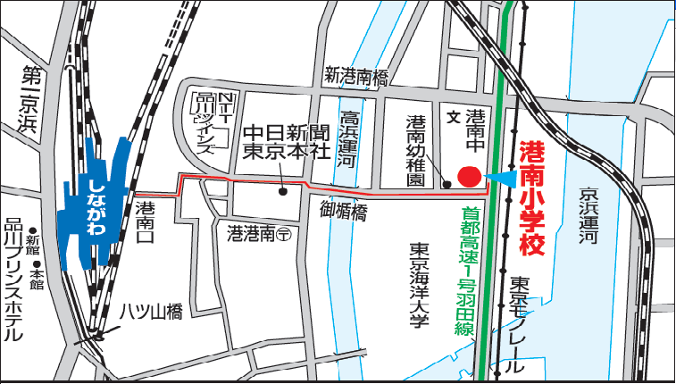
○品川駅「港南口」 徒歩１０分
○モノレール「天王洲アイル」駅
徒歩１２分
○臨海線「天王洲アイル」駅
徒歩１２分

◎学校付近拡大図
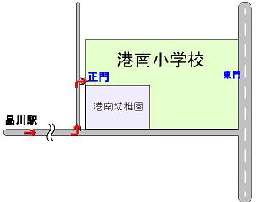

平成２６年３月吉日
各 関 係 団 体 各 位

東京都小学校体育研究会会長
古 家 眞
（港区立港南小学校長）

平成26年度東京都小学校体育研究会総会並びに講演会の開催について

春暖の候、皆様には日頃より本会の事業にご理解、ご協力を賜り心から感謝申し上げます。
さて、本会では、下記により総会並びに講演会を開催いたします。公私に渡りご多用の折とは存じますが、多数の皆様のご参加をいただきたく、ご案内申し上げます。

記

１ 日 時 平成２６年５月１日（木）午後２時から午後５時まで

２ 場 所 港区立港南小学校
〒108-0075 港区港南４－３－２８ TEL ０３－３４７４－１５０１

３ 研究主題 「一人一人が学ぶことの楽しさを味わい、進んで運動に取り組む力を身に付ける
体育学習」

４ 時 程
受 付 | 全 体 会
受 付 | 全 体 会 | 講 演 会 | 研究領域分科会

14：00
14：50
13：40
17：00
16：20

５ 総会内容
（１）全体会
・開会の言葉 東京都小学校体育研究会副会長 石 塚 吉 之
・挨 拶 東京都小学校体育研究会会長 古 家 眞
・祝 辞 東京都教育庁指導部体育健康教育担当課長 白 井 克 昌 様
港区教育委員会教育長 小池 眞喜夫 様
東京都小学校体育研究会ＯＢ会会長 野 口 修 二 様
・議事報告、役員・来賓紹介
東京都小学校体育研究会副会長 酒 井 寛 昭
・研究の基本方針並びに研究計画について
東京都小学校体育研究会調査研究部長 山 田 茂 利
・閉会の言葉 東京都小学校体育研究会副会長 末 永 弘

（２）講演会
講 師 文部科学省スポーツ・青少年局 体育参事官付教科調査官 高田 彬成 様
演 題 「今、体育科教育に求められていること ～学習指導要領4年目にあたり～」

（３） 研究領域別分科会【体育館、各教室にて】
・各研究領域別組織編成【体つくり（低）、体つくり（中）、体つくり（高）、器械運動、陸上運動、
水泳、ゲーム、ボール運動、表現運動、保健、体育的活動】
・各研究領域別研究計画作成
・その他

※各区市の体育部長におかれましては、当日のご自身及び理事・評議員並び各領域部の先生方のご出席について格段のご配慮をお願い申し上げます。
※靴のままお入りいただきますので、ハイヒールなどでの来校はお避けください。
【 会場案内図 】
○品川駅「港南口」 徒歩１０分
○モノレール「天王洲アイル」駅
徒歩１２分
○臨海線「天王洲アイル」駅
徒歩１２分

◎学校付近拡大図

